L'auteur est Agostino Carracci
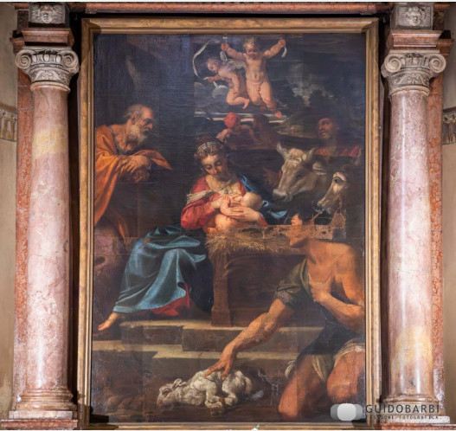
[ SPLIT_ BLOCK:AdorazionePastori.jpg ];

